b

**Cordeuse de raquette**

**Modélisation des chaînes de solides dans le but de**

**déterminer les contraintes géométriques dans les**

**mécanismes**

**PSI – PSI**

**Cycle 7**

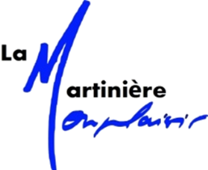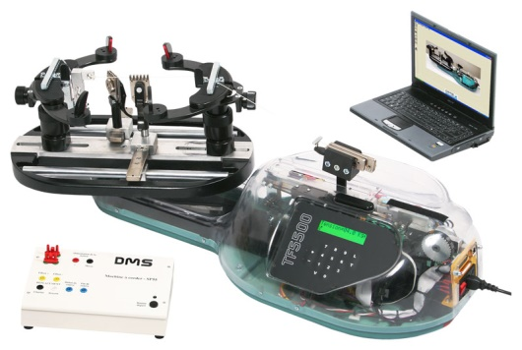

# Objectifs

## Objectif technique

|  |
| --- |
| **Objectifs :**   * Vérifier les performances du système en termes d’actions mécaniques transmissibles et de choix de conception dans les liaisons mises en place. |

# Présentation et proposition d’organisation de TP

## Compétences visées

* **Analyser** les composants d’un système et le cahier des charges du système.
* **Modéliser** les actions mécaniques.
* **Simuler le comportement** à l’aide d’un logiciel de simulation mécanique.
* **Expérimenter et Analyser** les écarts entre modèle et réel.

## Matériel utilisé

|  |  |
| --- | --- |
| * Cordeuse de raquette de tennis. * Maquette démontable et démontée. * Logiciel d’acquisition. * Logiciel de simulation SolidWorks Meca 3D * Maquette numérique : fichier d’assemblage : **etude_liaison_chariot_eleve.SLDASM.** | fficher l'image d'origine |

## Organisation

Trois rôles sont définis :

* **Chef de projet**: doit réaliser l’analyse fonctionnel du système en lien avec les différentes modélisation (expérimentales, analytiques et numériques) et ainsi définir une problématique.Il devra également veiller à la cohésion de groupe et savoir tisser les liens entre les 3 responsables. Il doit réaliser une synthèse **(A4 RECTO VERSO).**
* **Responsable expérimentateur :** doit mettre en place une expérimentation (protocole à définir et campagne d’essai).
* **Responsable modélisation – simulation:** doit mettre en place la modélisation du problème à l’aide des outils de la statique et cinématique et doit mettre en place un modèle de simulation numérique à l’aide du logiciel SolidWorks Meca3D.

# Analyse du système

1. Réaliser la chaine structurelle permettant d’identifier les différents composants

L’objet de ce TP est d’analyser les liaisons et les solutions constructives d'une partie du mécanisme constituant la cordeuse de raquette.

Les photographies ci-dessous détaillent le module de mise en tension. Il est principalement constitué d'un motoréducteur et d'une transmission par chaîne. Elle assure le déplacement du chariot portant le mors de tirage dans lequel est fixée la corde à tendre.

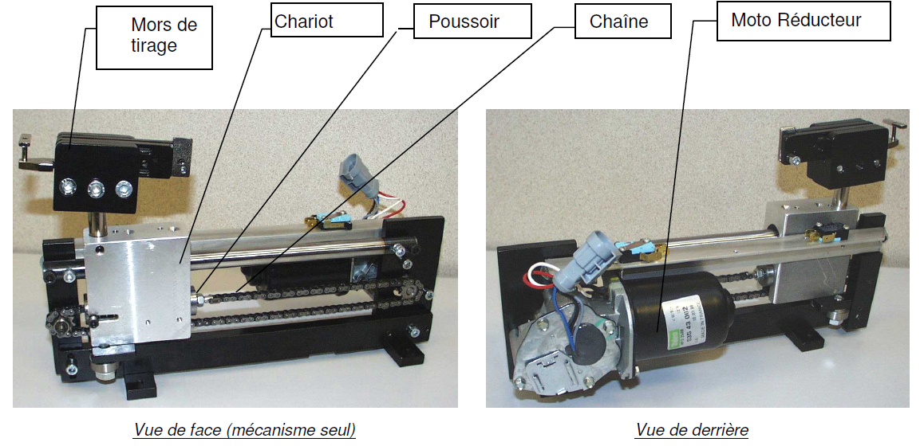

Fonctionnement : Le brin tendu de la chaîne est attaché à un poussoir en appui sur le charriot par l’intermédiaire d’un ressort calibré.

Lors de l’opération de tension de la corde, le poussoir se déplace vers la droite par rapport au charriot en écrasant le ressort. Cet écrasement est mesuré par un potentiomètre linéaire qui envoie alors un signal représentatif de la tension dans la corde à la carte électronique. Celle-ci gère en retour la commande du moteur nécessaire à la réalisation précise de la tension.

La figure ci-dessous donne une représentation du principe de mise en tension de la corde.

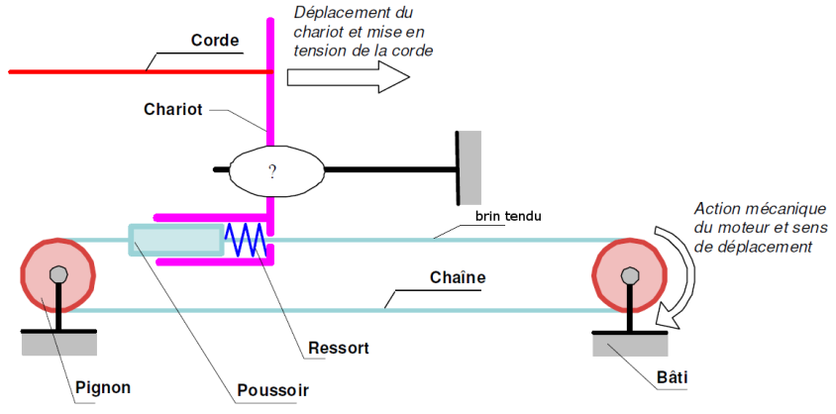

# Modélisation du guidage en translation du chariot (3) par rapport au bâti (0)

## Étude sur le système réel

Dans cette partie, seule la partie concernant le guidage en translation du chariot (3) par rapport au bâti (0) est étudiée.

1. L'objectif est d'analyser les solutions constructives qui sont proposées.

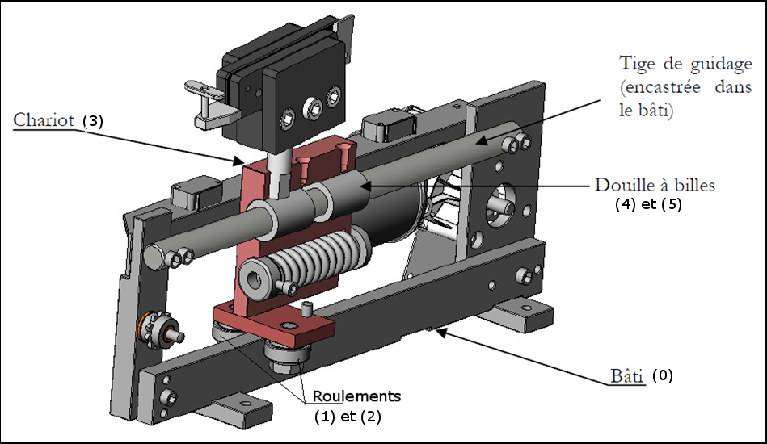

|  |  |
| --- | --- |
| **Expérimentateur** | **Modélisateur** |
| **Analyse des liaisons** | **Modèle du produit 1.1** |
| * *Observer les composants qui constituent les différentes liaisons du mécanisme* * *Caractériser ces solutions technologiques : contact direct/indirect, liaison permanente/démontable, élastique/rigide, assemblage par obstacle/adhérence.* | * *Proposer un graphe de structure pour la liaison entre le chariot et le bâti.* * *Tracer un schéma cinématique architecturale du modèle retenu.* |
| * *Analyser le résultat obtenu par le modélisateur et discuter les choix technologiques utilisés* | * Calculer l'hyperstaticité du système ou d'une partie du système... et définir les défauts géométriques associés |
| * *Valider ou non le résultat obtenu par le modélisateur* | * Déterminer par la méthode de votre choix la liaison équivalente entre le *charriot et le bâti* |
| Comparer votre analyse avec le second binôme et présenter votre travail à votre professeur | |

## Simulation du comportement à l’aide de SolidWorks

1. L'objectif visé par ce deuxième modèle est le même que précédemment mais l'étude est faite avec l'outil numérique SW.

Pour ce deuxième modèle, vous avez à disposition une maquette numérique **partielle** du système.

|  |  |
| --- | --- |
| **Expérimentateur** | **Modélisateur** |
| **Analyse des liaisons** | **Modèle du produit 1.2** |
| * *Observer les composants qui constituent les différentes liaisons du mécanisme* |  |
| * *Identifier le(s) composant(s) manquant(s).* | * *Définir la géométrie du (des) composant(s) manquant(s)* * *Et faire l'assemblage* |
| * *Caractériser ces solutions technologiques : contact direct/indirect, liaison permanente/démontable, élastique/rigide, assemblage par obstacle/adhérence. (voir document ressource)* | * *Dans méca3D, définir les différentes liaisons du mécanisme en justifiant vos choix.* * *Donner le graphe de liaison proposé par méca3D.* |
| * *Analyser le résultat obtenu par le modélisateur et discuter les choix technologiques utilisés* | * Calculer l'hyperstaticité du système ou d'une partie du système... et définir les défauts géométriques associés |
| * *Valider ou non le résultat obtenu par le modélisateur* | * Déterminer par la méthode de votre choix la liaison équivalente entre le *chariot et le bâti* |
| Comparer votre analyse avec le second binôme et présenter votre travail à votre professeur | |

# Analyse de la transformation de mouvement (loi entre sortie cinématique)

## Analyse globale : modèle de comportement

1. L'objectif de cette partie est d'établir expérimentalement la loi entrée-sortie cinématique **globale** du système.

|  |  |
| --- | --- |
| **Expérimentateur** | **Modélisateur** |
| **Analyse globale du réducteur** | **Modèle de comportement** |
| * *De quelle nature est la transformation de mouvement ?* * *Par deux méthodes différentes, déterminer expérimentalement la loi entrée sortie cinématique du système* | * *Proposer un modèle définissant le système* |

## Analyse interne : modèle de connaissance

1. L'objectif de cette partie est de proposer un modèle plus complet du système de transformation de mouvement.

|  |  |
| --- | --- |
| **Expérimentateur** | **Modélisateur** |
| **Analyse interne du réducteur** | **Modèle de connaissance** |
| * *Observer les composants qui constituent le mécanisme* * *Quel est l’avantage d’une telle solution vis à vis du guidage de la vis ?* * *La double transmission roue et vis sans fin aura-t-elle une influence sur le rapport de réduction ?* | * *Proposer un schéma cinématique* ***paramétré*** *du mécanisme* * *Établir la loi entrée-sortie cinématique du mécanisme et comparer vos résultats avec l'analyse globale conduite précédemment* |

# Modélisation la loi d’entrée-sortie en actions mécaniques transmissibles

|  |  |
| --- | --- |
| **Expérimentateur** | **Modélisateur** |
| **Analyse interne du réducteur** | **Modèle de connaissance** |
| * *Analyser le résultat du modélisateur et conclure sur la validité du modèle* | * *À partir d'un bilan énergétique simple, proposer une loi entrée-sortie en effort* |
| * *Identifier le(s) matériau(x) utilisé(s)* * *Identifier la nature du lubrifiant utilisé* * *Proposer un coefficient de frottement pour chaque couple de matériau* * *Quel est l'angle d'hélice ?* | * *À partir d'une analyse locale, proposer un modèle plus représentatif du comportement réel du système et le comparer aux observations faites par l'expérimentateur* |
| * *Justifier les choix technologiques* |  |

Annexe : dessin du moto réducteur

